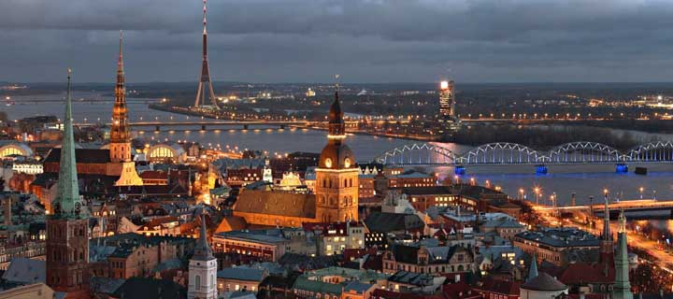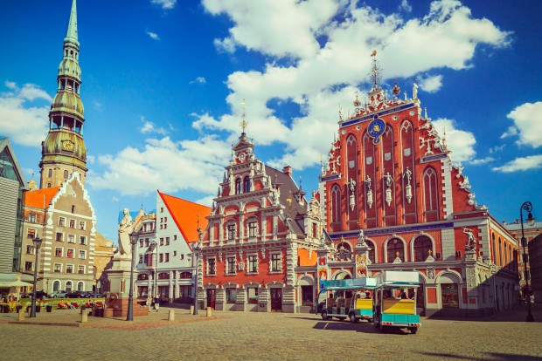**Booking TEL +39 06 45 55 40 85**

[**info@evasionicral.com**](mailto:info@evasionicral.com) **-** [**www.evasionicral.com**](http://www.evasionicral.com/)

**Tour Capitali Baltiche**

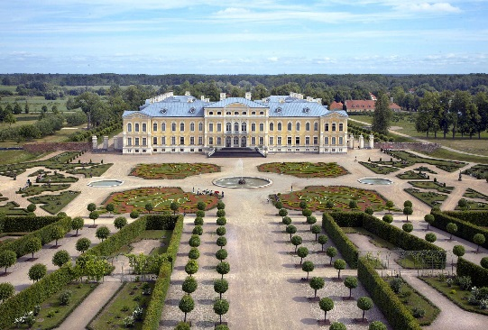**PARTENZE GARANTITE**

**07,21, Giugno – 05,19,26 Luglio – 02,09,16 Agosto 2021**

***TOUR GARANTITO MINIMO 2***

**QUOTA DI PARTECIPAZIONE € 815,00**

**per persona in camera doppia**



**Gli operativi voli saranno comunicati alla prenotazione del viaggio**

**\*\*\* la tariffa aerea è garantita fono ad esaurimento posti possibilità di adeguamento tariffario**

**Trasferimenti individuali**:

|  |  |  |  |  |  |
| --- | --- | --- | --- | --- | --- |
| **Città** | **Servizio** | **Sedan** | **Sedan con assistente** | **Minivan** | **Minivan con assistente** |
| **Vilnius** | Airport – hotel | EUR 55 ( 1-3 pax) | EUR 105 | EUR 75 ( 2-5 pax) | EUR 126 |
| **Tallinn** | Hotel - airport | EUR 55 ( 1-3 pax) | EUR 94 | EUR 67 ( 2-5 pax) | EUR 106 |

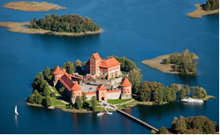**Programma**

**Giorno 1 Italia – Vilnius**

Arrivo a Vilnius. Trasferimento libero in hotel. Dalle ore 20:00 alle ore 22:00 il tour leader sarà a disposizione nella hall dell’albergo per un breve incontro informativo. Per chi arriva con voli successivi verrà lasciato un kit di informazioni direttamente alla reception. Pernottamento in Hotel Radisson Lietuva o similare**Giorno 2 Vilnius**

Prima colazione in hotel. Visita panoramica di Vilnius di 3h con bus riservato e guida in Italiano. Fondata nel 1323 dal granduca Gediminas, alla confluenza dei fiumi Neris e Vilnia, Vilnius è stata per secoli un importante centro commerciale e conobbe un grande sviluppo grazie ai mercanti della Lega Anseatica. Durante la visita potremo ammirare la Chiesa di San Paolo, la Via Kostushkost, la Cattedrale di Vilnius e la Cappella di S. Casimiro, con veduta dalla Piazza della torre di Gediminas, il monumento del Duca Gediminas. Proseguiremo poi a piedi nella città vecchia con il Palazzo Presidenziale e l’Università, la chiesa di San Giovanni, i quartieri ebraico e russo. Proseguiremo infine verso la Porta dell’Aurora con la Cappella omonima, in cui si venera l’icona della Madonna, per terminare lungo la via Ausros con la Chiesa di Santa Teresa e quella ortodossa del Santo Spirito, il Municipio e il Museo dell’Arte. Pomeriggio visita facoltativa al Castello di Trakai di 4h Cena e pernottamento in Hotel Radisson Lietuva o similare

**Giorno 3 Vilnius – Rundale – Riga**

Prima colazione in hotel. Partenza per Riga con il tour escort e sosta alla Collina delle Croci Situata vicino alla città di Siaulai la collina delle Croci è un luogo davvero unico e che vale davvero una visita al di là delle proprie convinzioni religiose e del proprio rapporto con la fede. Fin dalla metà del XIX se gli abitanti della Lituania iniziarono a piantare croci in questa area. Ve ne sono oggi più di centomila, di ogni genere e grandezza e dedicate ai martiri e agli eroi dell’indipendenza nazionale. Neanche il sistema sovietico riuscì a soffocare questa tradizione popolare. Anche papa Giovanni Paolo II è venuto in visita in questo luogo nel 1993 Proseguimento per Riga con sosta a Rundale (guida e ingresso incluso) Situato a 80 km da Riga, il Palazzo di Rundale fu completato nel 1735 dall’architetto italiano Bartolomeo Rastrelli, noto per aver progettato il Palazzo d’Inverno di San Pietroburgo. Il Palazzo fu edificato quale residenza estiva del duca di Curlandia, Ernst Johann von Biron ed è il palazzo barocco più importante della Lettonia. A seguito delll'inclusione della Curlandia nell'Impero Russo nel 1795, Caterina II donò il palazzo al proprio amante, il principe Platon Zubov. Alla morte di quest'ultimo la vedova sposò il conte Shuvalov, la cui famiglia mantenne il possesso del palazzo fino alla Rivoluzione del 1917. Visitiamo la Sala Dorata, la Sala Bianca e la Galleria Grande, oltre alle stanze private del duca, tutte arredate in stile rococò e gli splendidi giardini. Cena in ristorante vicino e pernottamento in Hotel Radisson Elizabete o similare

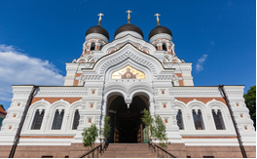**Giorno 4 Riga**

Prima colazione in hotel. Visita panoramica di Riga di 3h con bus riservato e guida in italiano Iniziamo la visita dal Castello di Riga, risalente al XIV Sec. Attuale residenza presidenziale è tra i meglio conservati del Nord Europa. Ammirando alcune parti delle antiche mura proseguiamo la visita della città vecchia citata per la prima volta nelle cronache nel 1201 con la Porta Svedese e la Torre delle Polveri, il Monastero dello Spirito Santo, l’area pedonale della via Kalku con piazza Livs ed i suoi edifici medievali, la Piccola e Grande Gilda – corporazioni

medievali - la Cattedrale, la Borsa; la cattedrale cattolica di San Giacomo, la chiesa di San Giovanni, la chiesa di San Pietro e il Duomo, la piazza de Mercato vecchio. Si prosegue poi per il distretto Art Noveau, famoso per i numerosi edifici Jugenstil, il lungofiume Daugava, il Mercato centrale di Riga. Pomeriggio escursione facoltativa alle città medievali di Turaida e Sigulda di 4h. Cena in ristorante vicino e pernottamento in Hotel Radisson Elizabete o similare

**Giorno 5 Riga – Parnu – Tallinn**

Prima colazione in hotel. Partenza verso l'Estonia attraverso un dolce paesaggio di campagne e boschi di betulle, e prima di arrivare a Tallinn

sostiamo a Parnu, piacevole località termale sul Mar Baltico. Situata a poco più di 100 km a sud di Tallinn, Parnu venne fondata nel 1251 dai Cavalieri della spada e divenne una delle più ricche e influenti città anseatiche nel periodo medievale. Oltre ad essere una città storica è anche una celebre località climatica, conosciuta per le sue spiagge di sabbia bianca e le belle foreste che si estendono tutt’intorno, molto animata durante l’estate.

Cena e pernottamento in hotel Tallink City o similare

**Giorno 6 Tallinn**

Prima colazione in hotel. Visita panoramica di Tallinn di 3h con bus riservato e guida in Italiano. Iniziamo il tour in pullman dal lungomare e il quartiere di

Pirita con le rovine del convento di Santa Brigida e il parco di Kadriorg per addentrarci poi a piedi nella zona di Toompea, la parte alta di Tallinn, con il suo dedalo di affascinanti stradine medievali. Vedremo l’esterno del castello di Toompea, sede del Parlamento estone, la sede del governo, la Cattedrale Ortodossa Alexander Nevskij, la cattedrale luterana di Santa Maria. Dal belvedere potremo godere di uno splendido panorama per poi scendere verso la All Linn, la parte bassa di Tallinn con gli antichi bastioni e le torri che punteggiavano la città vecchia, la stupefacente facciata della Casa della Confraternita delle Teste Nere, la Chiesa del Santo Spirito, il Municipio, risalente al XV secolo e il monastero di Santa Caterina. Pomeriggio escursione facoltativa al Rocca al mare open air museum di 3h Cena e pernottamento in hotel Tallink City o similare

**Giorno 7 Talinn / Italia**

Prima Colazione in hotel. Trasferimento libero presso aeroporto.

|  |
| --- |
| Visite opzionali  *Castello di Trakai Con bus riservato e tour escort (ingresso incluso). € 40,00* |
|  |
| *Turaida e Sigulda con bus riservato e tour escort (ingresso incluso al castello di Turaida). € 45,00* |
|  |
| *Open air Museum con bus riservato e guida €45,00* |